資料結構報告範例

何孟宸

July 30, 2024

CONTENTS

1. **解題說明 2**
2. **演算法設計與實作 3**
3. **效能分析 4**
4. **測試與過程 5**

(一)

CHAPTER

1

解題說明

1.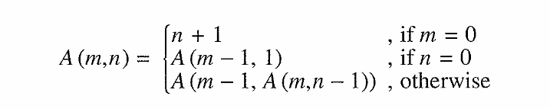以遞迴實作計算阿克曼函式，已知條件如下：

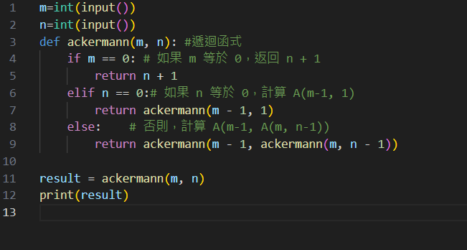 實作參見檔案 Ackermann.py，其遞迴函式：

3

4

5

**2.以非遞迴實作計算阿克曼函式，已知條件如下：

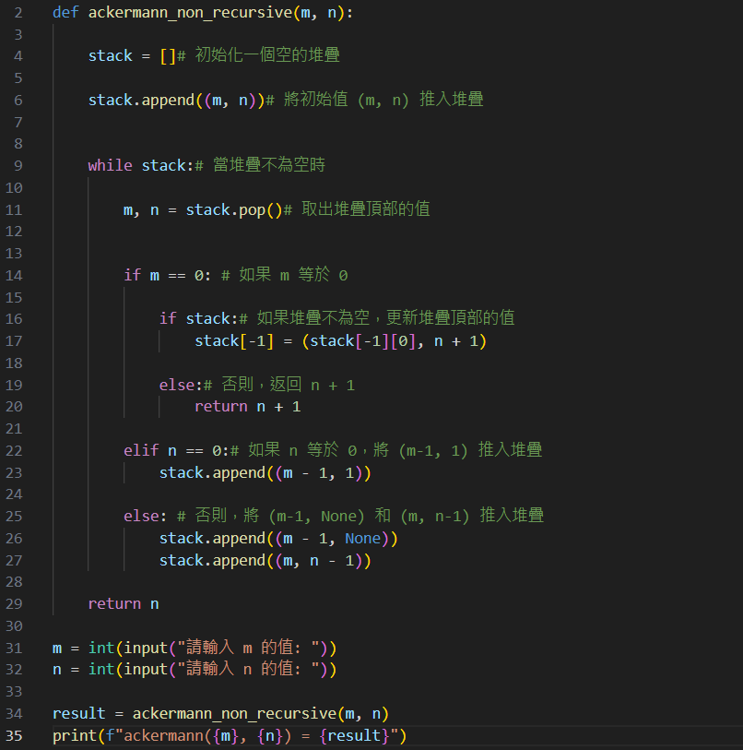 實作參見檔案acker-nonrecursive.py，其非遞迴函式：

(二)

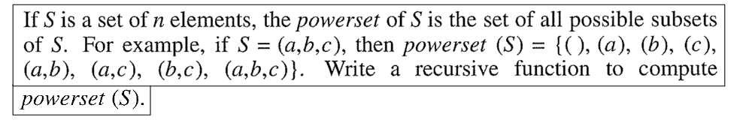

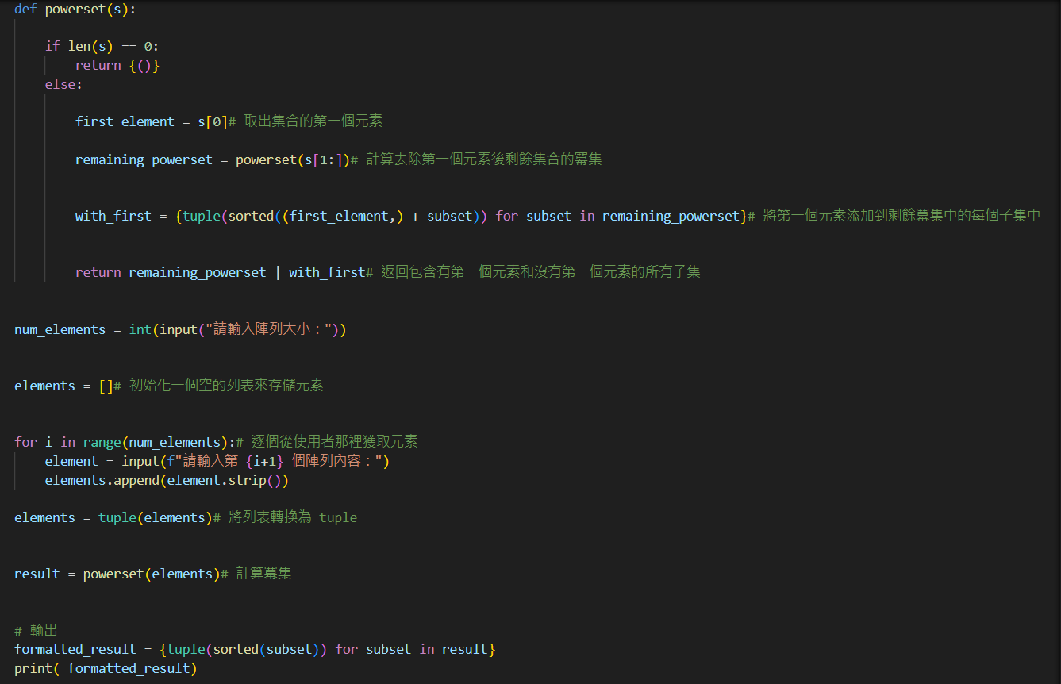

實作參見檔案: powerset.py

CHAPTER3

效能分析

*f*(*n*) = *O*(*n*)

# 時間複雜度

*T*(*P*) = *n* × *C*

每層迴圈所需 *C* 時間、*n* 次遞迴。

# 空間複雜度

*S*(*P*) = 1 × *n*

1 個變數、*n* 次遞迴。

CHAPTER

4

測試與過程

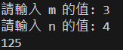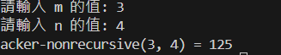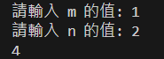A.Q1 遞迴 非遞迴

b.Q2